Карпушина Анастасия Сергеевна
учитель математики (учитель-практикант)
МОУ СОШ № 70 г. Саратова,
Саратов, 2015 год

План-конспект урока математики
В 5 классе по теме
РАССТОЯНИЕ МЕЖДУ ДВУМЯ ТОЧКАМИ. МАСШТАБ.

Учитель: Карпушина Анастасия Сергеевна.
Предмет математика 5 класс
Авторы учебника И.И.Зубарева. (математика 5 класс. Учеб. для уч-ся общеобразоват. учреждений / И.И.Зубарева, А.Г. Мордковича. – 9-е изд., стер. – М. : Мнемозина,2009)
Тема урока Расстояние между двумя точками. Масштаб.
Тип урока: закрепление изученного материала
Цель урока: повторить понятие расстояния между двумя точками; показать применение масштаба в повседневной жизни;

Задачи:
развивающие: развить в детях работать в коллективе, развить интерес в математике и показать связь с другими науками.
воспитательные: воспитывать в детях уверенность в себе.
Оборудование: учебник, раздаточный материал (карточки).

Ход урока:
- Организационный момент(1-2мин)
Здравствуйте, ребята. Садитесь. Начнем с проверки домашнего задания. Есть, те кто с ним не справился? Записываем число, классная работа.
Разбиваем класс на группы.
- Актуализация знаний ( 15 мин)
- Фронтальная работа
- Масштаб карты квартала 1:1000. Найди данные расстояния в реальности:
- от школы до Петиного дома 3 см;
- от Петиного дома до бассейна 7 см;
- от Петиного дома до Машиного дома 8 мм;
- от Петиного дома до ближайшего магазина 5 мм.
2) Какое расстояние будет на карте с тем же масштабом, если в реальности:
- от школы до района 3 км;
- от школы до театра ТЮЗ 10 км;
- от школы до магазина 300м;
3) Можно назвать расстоянием путь, который проходит поезд от Волгограда до Самары?
Если преодолеть путь от Волгограда до Ростова на автобусе, будет ли этот путь расстоянием между этими городами?
Из Волгограда до Москвы можно добраться на самолете, будет ли этот путь являться расстоянием между этими городами?

- Работа с картой ( 15 мин)
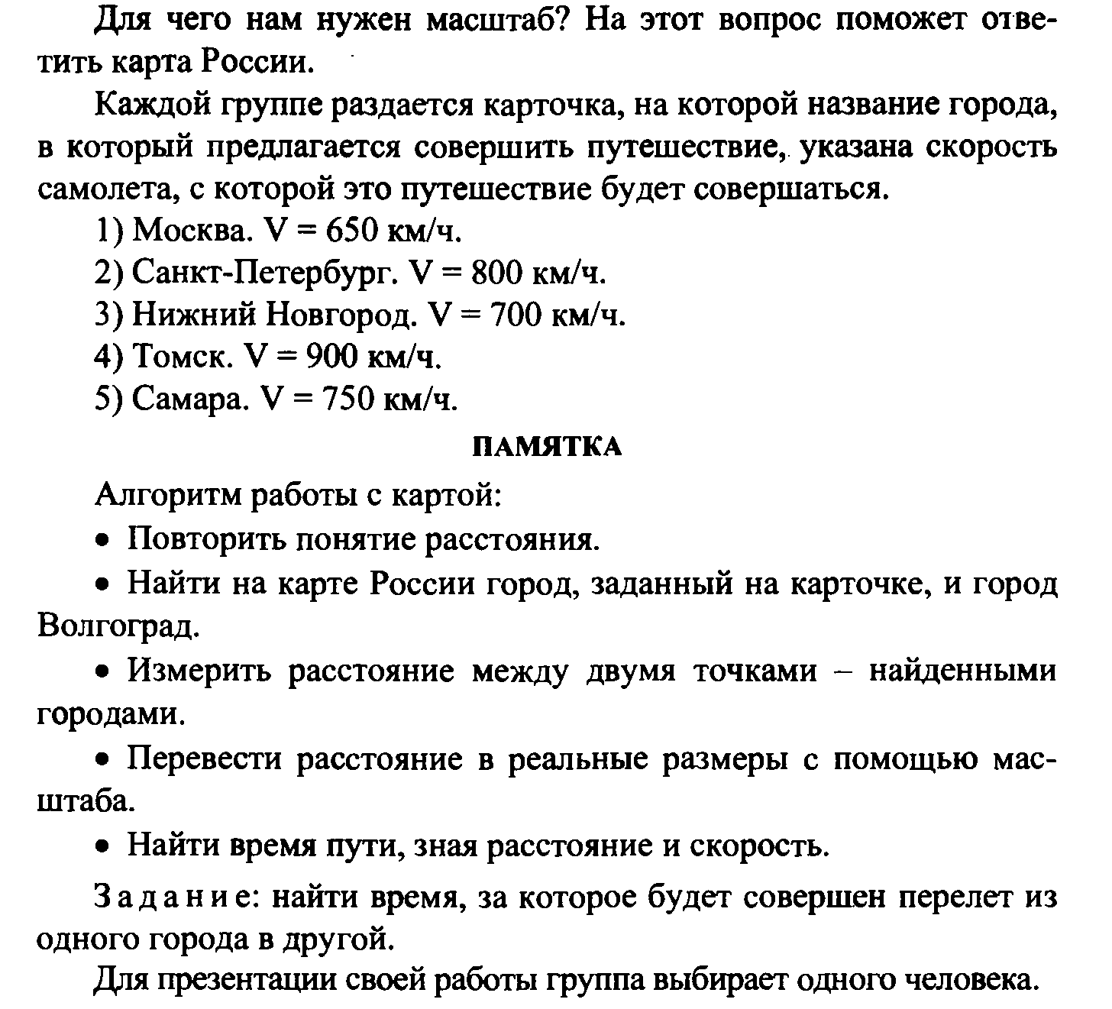

- Работа по учебнику (9 мин )
№ 606, № 602(1).
V. Подведение итогов. Домашнее задание. ( 4 мин)

